105年宜蘭縣運動會趣味競賽報名說明資料
步驟1:請連線至 http://sport.ilc.edu.tw/c105/contest

步驟2:請選擇貴單位組別:
*機關團體組密碼，請洽教育處體健科承辦人游智翔老師(電話:9251000#2631)索 取登錄帳號及密碼。
*行政區組沿用本(105)年度縣運各競賽項目報名密碼。
*國中小各參賽組別請依教師EIP帳號密碼報名。
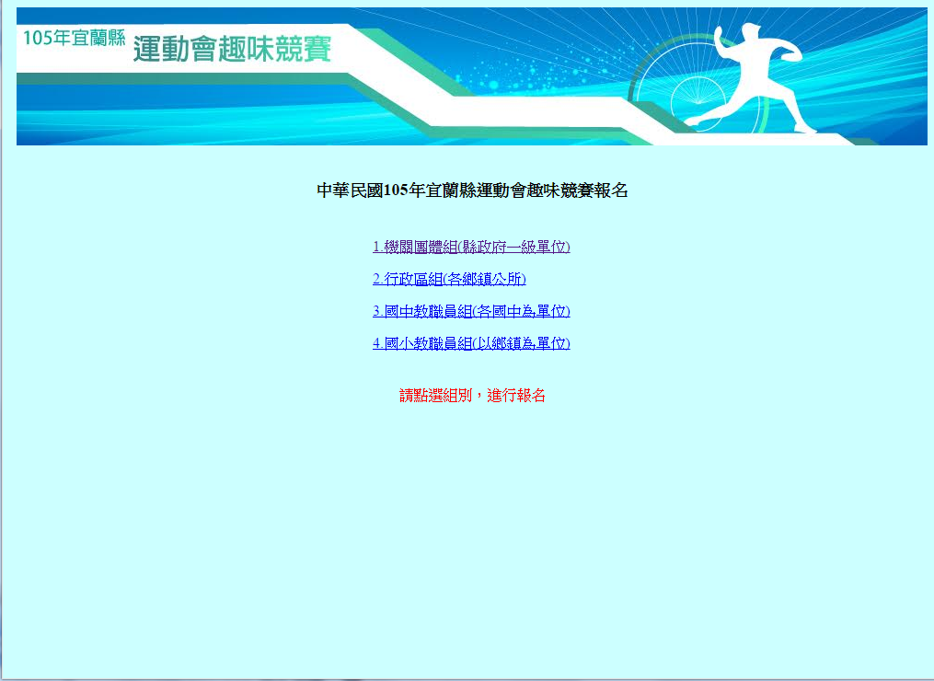

步驟3:登入後請先行建立領隊資料
步驟3-1:點選領隊資料
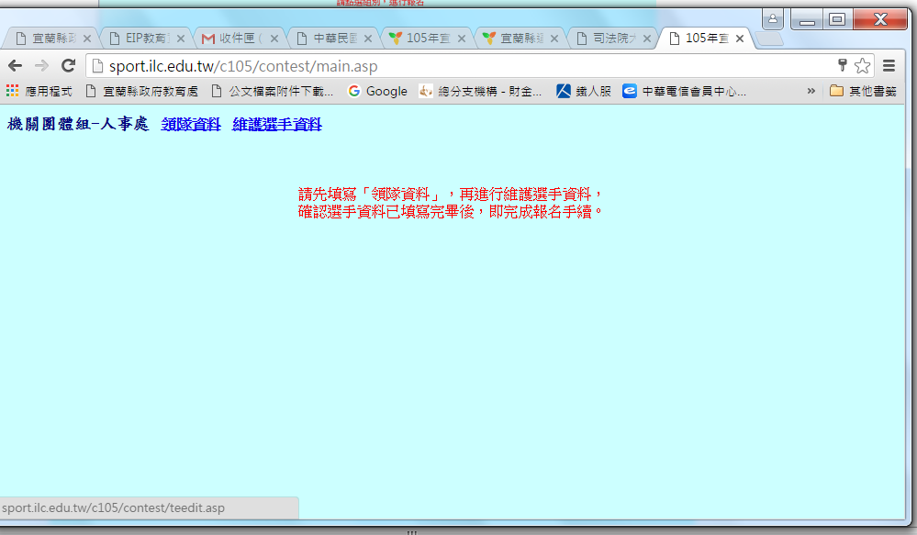

步驟3-2:建立領隊資料:點選領隊資料，建立完相關資料後記得按下修改完畢
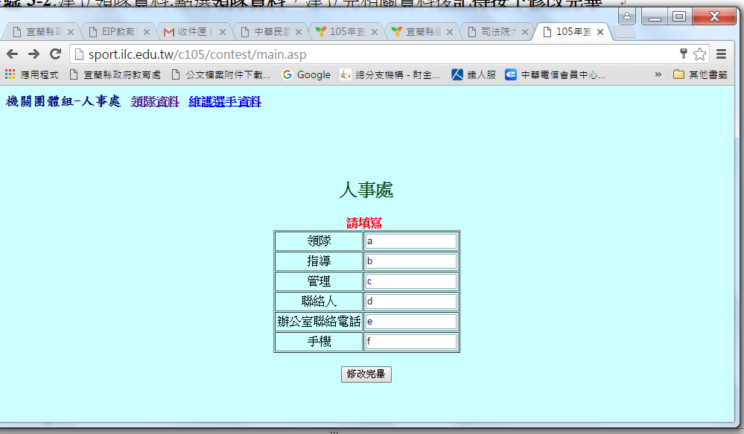
步驟4：建立選手資料
步驟4-1：請先點選維護選手資料－再點選新增選手
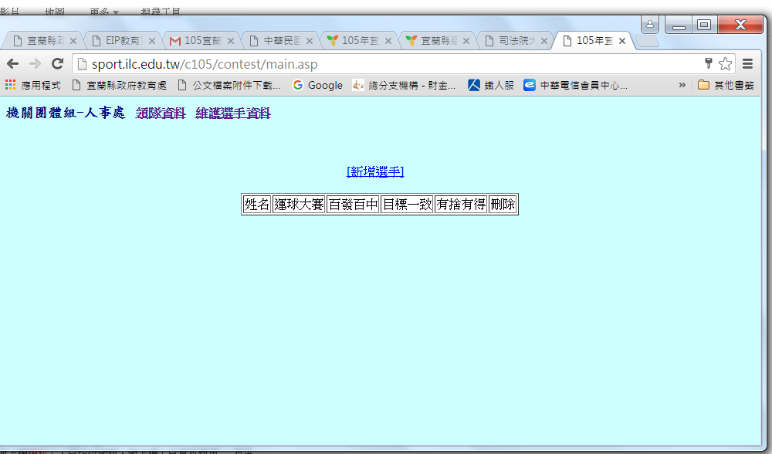
步驟4-2：輸入選手姓名並勾選參賽項目，各單位請參加二項競賽項目，報名人數每一項目男生5人(含1名備取)；女生5人(含1名備取)。惠請報名時將男生群及女生群分次開報名，以利競賽組整理名單。
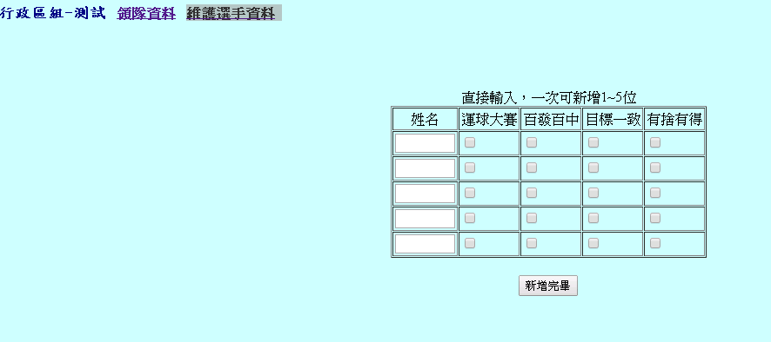

名單每次可建立5人，請將男生群及女生群分次報名，並記得按新增完畢

步驟5：恭禧您報名已完成

